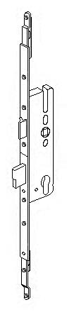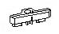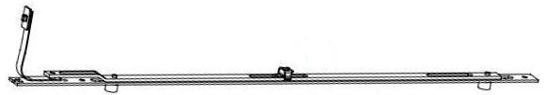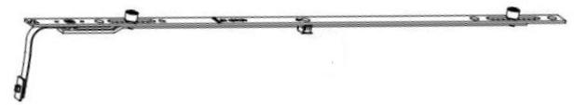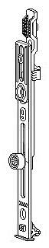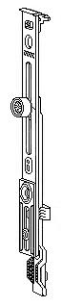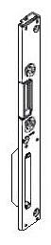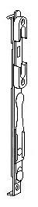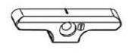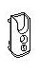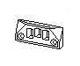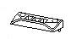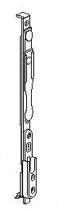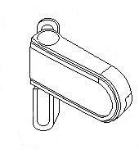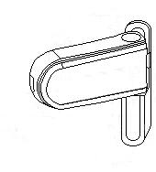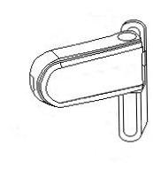
Roto
Roto
Roto
Roto
Roto
Roto
Roto
internika
internika
internika
internika
internika
internika
internika
internika
internika
internika

